4.Comprueba que se puede acceder a <http://IP-Server/profesor/> desde el cliente. (Haz captura de pantalla)

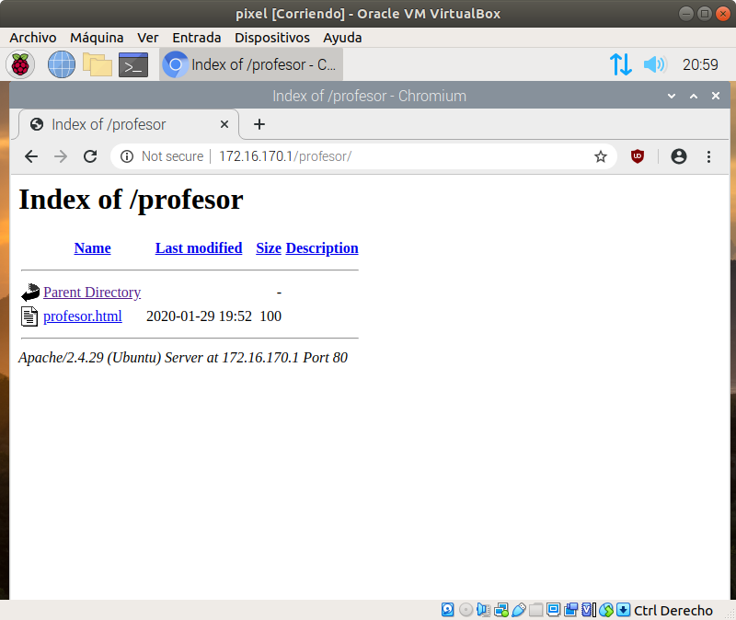

5.Cambia la IP del cliente y comprueba nuevamente el acceso a http://IP-Server/profesor/(Haz captura de pantalla)

